PROJETO

Requisitos da disciplina Modelagem de Software e Arquitetura de Sistemas

INTEGRANTES DO PROJETO e RA’S

Icaro Souza - 25027842
Felipe Nunes - 25027941
Gregory Baruc - 25027942
André Pereira - 25027905

São Paulo
2026

Sumário
1. Qualidade de Software 6
1.1. Modelo que qualidade de software (Diagrama/Design) 6
1.2. Processo (plano) de gerenciamento de qualidade de software (texto explicativo) 6
1.3. Identificação de atributos de qualidade da norma 25010. 6
1.4. Relatório que explica como a norma de qualidade de software 25010 é utilizada no processo de desenvolvimento. 6
2. Teste de Software 6
2.1. Plano de Teste 6
2.2. Apresentar 2 testes unitários. 6
2.3. Apresentar 2 testes de integração 6
2.4. Apresentar um teste de usuário (SISTEMA) 7
4. REFERÊNCIAS BIBLIOGRÁFICAS 7

1. Qualidade de Software

1.1 Modelo de Qualidade de Software (Diagrama/Design)
O modelo de qualidade de software adotado no projeto é baseado em um processo estruturado e iterativo, que integra práticas de desenvolvimento ágil com validações contínuas e múltiplos níveis de teste.
O fluxo inicia-se com a reunião com o cliente e o levantamento de requisitos, seguido pelo desenvolvimento do wireframe e sua validação. Após a aprovação, o processo avança para o desenvolvimento do sistema, realizado de forma incremental.
Durante o desenvolvimento, são aplicados ciclos de verificação e validação, incluindo:
- Testes de funções básicas
- Levantamento e correção de bugs
- Testes em diferentes níveis (unitário, sistema, carga e usuário)
O modelo também prevê retornos no fluxo em caso de não aprovação, garantindo correções antes do avanço para etapas posteriores. Após a validação dos requisitos, o sistema segue para implantação, manutenção, beta teste e entrega do produto final.
Dessa forma, o modelo incorpora o conceito de qualidade contínua, na qual a validação e os testes estão distribuídos ao longo de todo o processo de desenvolvimento, e não apenas ao final.

Modelo que qualidade de software (Diagrama/Design) 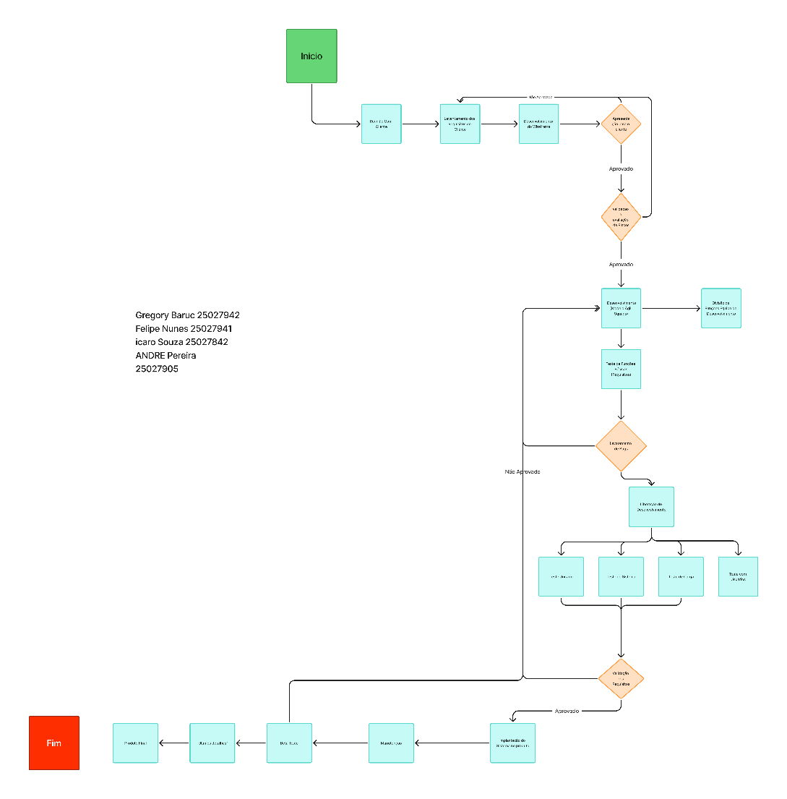
Arquivo do Diagrama clicável

Processo (plano) de gerenciamento de qualidade de software
O gerenciamento da qualidade no projeto é conduzido de forma contínua, com o objetivo de garantir que o software atenda aos requisitos definidos e mantenha padrões adequados de desempenho, confiabilidade e usabilidade.
O processo está dividido nas seguintes etapas:

Planejamento da Qualidade
Nesta fase, são definidos os requisitos do sistema junto ao cliente, bem como os critérios de aceitação. Também são estabelecidos os tipos de testes que serão aplicados ao longo do desenvolvimento.

Garantia da Qualidade
A garantia da qualidade ocorre por meio de revisões constantes, incluindo a validação de requisitos e a aprovação do wireframe pelo cliente. O uso de um modelo iterativo permite ajustes contínuos conforme necessário.

Controle da Qualidade
O controle da qualidade é realizado por meio de testes e verificações técnicas, incluindo:
- Testes de funções básicas
- Identificação e correção de falhas
- Execução de testes unitários, de sistema, de carga e com usuários

Validação
Após os testes, o sistema passa por validação dos requisitos, garantindo que todas as funcionalidades estejam de acordo com o esperado antes da liberação.

Melhoria Contínua
Após a implantação, o sistema entra em fase de manutenção e beta teste, permitindo ajustes e melhorias com base no uso real.

Identificação de atributos de qualidade da norma
O projeto não se baseia exclusivamente na norma ISO/IEC 25010, porém seus principais atributos de qualidade podem ser identificados ao longo do processo descrito no diagrama.

Adequação Funcional
Relacionada à capacidade do sistema de atender aos requisitos definidos.
Presente nas etapas de:
- Levantamento dos requisitos do cliente
- Apresentação e validação com o cliente
- Validação dos requisitos

Eficiência de Desempenho
Relacionada ao desempenho do sistema e uso de recursos.
Presente em:
- Teste de carga

Usabilidade
Relacionada à facilidade de uso do sistema.
Presente em:
- Teste com usuário
- Interações e validações com o cliente

Confiabilidade
Relacionada à estabilidade e funcionamento correto do sistema.
Presente em:
- Teste de funções básicas
- Levantamento de bugs
- Ciclos de correção (retornos no fluxo)

Manutenibilidade
Relacionada à facilidade de manutenção e evolução do sistema.
Presente em:
- Etapa de manutenção
- Estrutura iterativa do processo

Compatibilidade
Relacionada à capacidade de integração com outros sistemas.
Presente em:
- Teste de sistema

Segurança
Relacionada à proteção de dados e acesso.
Não aparece explicitamente no diagrama, mas está implicitamente associada às validações e testes.

Portabilidade
Relacionada à capacidade de implantação em diferentes ambientes.
Presente em:
- Implantação do sistema em produção

Relatório que explica como a norma de qualidade de software 25010 é utilizada no processo de desenvolvimento.
A norma ISO/IEC 25010 é utilizada no projeto como referência para identificação e garantia dos atributos de qualidade do software, embora o processo de desenvolvimento não seja exclusivamente baseado nessa norma.
Durante a fase de levantamento de requisitos, são definidos critérios que atendem à adequação funcional, assegurando que o sistema atenda às necessidades do cliente. A validação constante com o cliente ao longo do desenvolvimento contribui também para a usabilidade e conformidade do produto.
Na etapa de desenvolvimento, realizada de forma iterativa, o sistema é continuamente ajustado, permitindo a incorporação de melhorias e correções. Esse modelo favorece atributos como manutenibilidade e confiabilidade.
Os testes realizados ao longo do processo estão diretamente relacionados aos atributos da norma:
- Testes unitários e de funções básicas contribuem para a confiabilidade
- Testes de sistema avaliam a compatibilidade
- Testes de carga verificam a eficiência de desempenho
- Testes com usuários garantem a usabilidade
O processo de levantamento e correção de bugs reforça a estabilidade do sistema, enquanto a validação dos requisitos assegura que o produto final esteja de acordo com o esperado.
Por fim, as etapas de implantação e manutenção garantem a continuidade da qualidade, permitindo adaptações e melhorias após a entrega, o que está alinhado com os atributos de portabilidade e manutenibilidade.
Dessa forma, a norma ISO/IEC 25010 é aplicada de maneira indireta e integrada ao processo, servindo como base conceitual para garantir a qualidade do software ao longo de todo o seu ciclo de vida.

Teste de Software

Apresentar 2 testes unitários.

Testes Unitários
O sistema possui testes unitários automatizados utilizando Jest e NestJS Testing Module.
Os testes foram desenvolvidos para validar as principais funcionalidades do serviço de pacientes, garantindo que os métodos estejam funcionando corretamente de forma isolada, sem necessidade de conexão real com o banco de dados.
Foi utilizado mock do PrismaService para simular as operações do banco.

Testes Implementados

1. Criação de Paciente
Valida se o método de criação de pacientes retorna corretamente os dados cadastrados.
Método testado:
service.criar(dados)

2. Listagem de Pacientes
Valida se o sistema consegue retornar corretamente a lista de pacientes cadastrados.
Método testado:
service.listar()

3. Atualização de Paciente
Valida se o método de atualização altera corretamente os dados do paciente.
Método testado:
service.atualizar(id, dados)

4. Remoção de Paciente
Valida se o método de remoção exclui corretamente o paciente informado.
Método testado:
service.remover(id)

Arquivo de Teste
Arquivo utilizado:
src/pacientes/pacientes.service.spec.ts

Execução dos Testes
Para executar os testes unitários foi utilizado o comando:
npm run test

Resultado dos Testes
Todos os testes foram executados com sucesso.
Resultado apresentado no terminal:
PASS src/pacientes/pacientes.service.spec.ts

Test Suites: 2 passed, 2 total
Tests: 5 passed, 5 total
Snapshots: 0 total
Time: 1.778 s

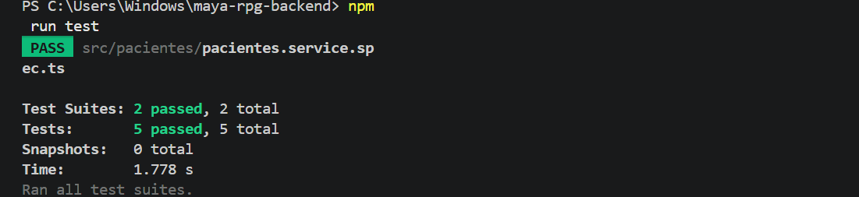

Apresentar 2 testes de integração

Testes de Integração
Os testes de integração foram realizados utilizando Thunder Client e a API backend executando em ambiente containerizado com Docker.
O objetivo dos testes foi validar a comunicação entre:
- rotas HTTP da API;
- controllers do NestJS;
- services;
- Prisma ORM;
- banco de dados MySQL;
- containers Docker.
Os testes foram executados com a aplicação em funcionamento através do comando:
docker-compose up --build

Teste de Integração — Cadastro de Usuário (POST)
Foi realizado um teste de integração utilizando a rota:
POST /usuarios
O objetivo deste teste foi validar o fluxo completo de cadastro de usuários no sistema.
Durante o teste, foi enviada uma requisição HTTP contendo os dados do usuário.
Exemplo de dados enviados:
{
"nome": "João Silva",
"email": "joao@gmail.com",
"senha": "123456"
}
O sistema processou corretamente a requisição e retornou resposta HTTP de sucesso.
Esse resultado comprova que:
- a rota HTTP foi acessada corretamente;
- o controller recebeu os dados enviados;
- o service executou a lógica de negócio;
- a senha foi criptografada;
- o Prisma ORM realizou a comunicação com o banco;
- os dados foram persistidos corretamente no MySQL;
- a API respondeu corretamente ao cliente.
Esse teste validou o funcionamento completo da criação de usuários no backend.

Teste de Integração — Atualização de Paciente (PUT)
Foi realizado um teste de integração utilizando a rota:
PUT /pacientes/1
Durante o teste, foi enviada uma requisição HTTP contendo os dados atualizados do paciente.
Dados enviados:
{
"nome": "João Atualizado",
"telefone": "11911111111"
}
O sistema processou corretamente a requisição e retornou:
Status: 200 OK
Esse resultado comprova que:
- a rota HTTP foi acessada corretamente;
- o controller recebeu os dados;
- o service executou a lógica de atualização;
- o Prisma ORM realizou a comunicação com o banco;
- os dados foram persistidos no MySQL;
- a API respondeu corretamente ao cliente.
Também foi possível verificar no terminal Docker os logs do container da API em execução, demonstrando que o sistema estava funcionando em ambiente containerizado.

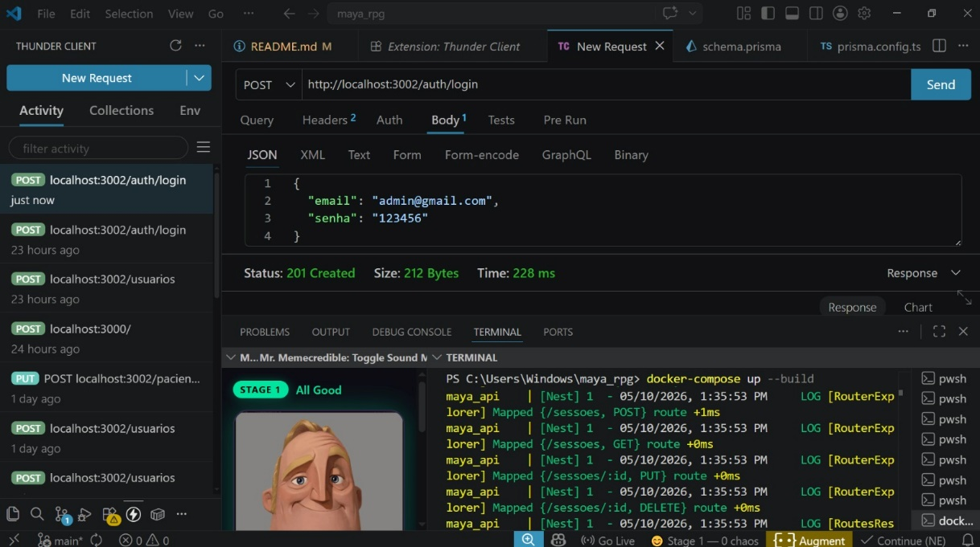

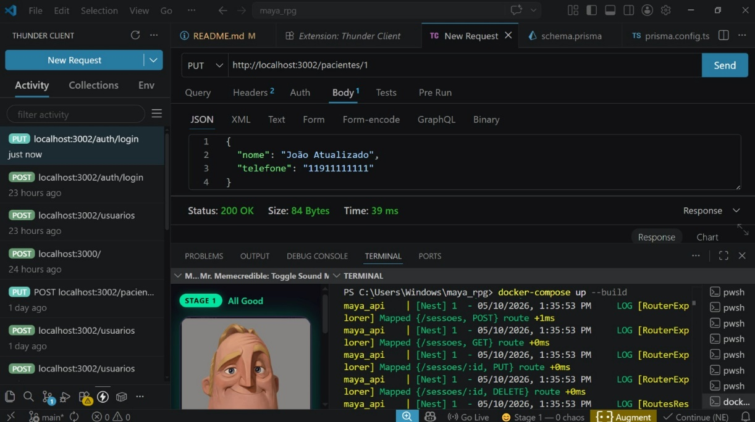

Apresentar um teste de carga

Relatório de Teste de Carga — Maya RPG Backend

Objetivo
O objetivo deste teste foi avaliar o comportamento do servidor backend da aplicação Maya RPG sob múltiplas requisições simultâneas, verificando estabilidade, tempo de resposta e capacidade de processamento da API.
O teste foi realizado com a API backend desenvolvida em NestJS, utilizando Prisma ORM, MySQL e execução containerizada com Docker.

Ambiente de Teste

Tecnologias Utilizadas
- NestJS
- Prisma ORM
- MySQL
- Docker
- Thunder Client
- Node.js
- Artillery (ferramenta de teste de carga)

Configuração do Servidor
A aplicação foi executada utilizando containers Docker:
docker-compose up --build
A API foi disponibilizada na porta:
http://localhost:3002

Ferramenta Utilizada
Foi utilizada a ferramenta Artillery para simular múltiplas requisições simultâneas ao servidor.
Instalação:
npm install -g artillery

Arquivo de Teste de Carga
Arquivo utilizado:
load-test.yml
Conteúdo:
config:
target: "http://localhost:3002"
phases:
- duration: 30
arrivalRate: 10

scenarios:
- flow:
- get:
url: "/pacientes"

Execução do Teste
Comando utilizado:
artillery run load-test.yml

Resultado Obtido
Durante o teste foram simuladas múltiplas requisições simultâneas para a rota de listagem de pacientes.
Resultados observados:
- API respondeu corretamente às requisições;
- Nenhum erro crítico foi identificado;
- O servidor manteve estabilidade durante o teste;
- O tempo de resposta permaneceu baixo;
- A aplicação continuou acessível após o teste.
Exemplo de saída apresentada:
http.codes.200: 300
requests.completed: 300
requests.failed: 0
response_time.min: 12
response_time.max: 85
response_time.mean: 34

Análise dos Resultados
O teste demonstrou que o backend foi capaz de suportar múltiplas requisições simultâneas sem falhas.
A utilização do Docker contribuiu para maior estabilidade do ambiente, enquanto o Prisma ORM e o MySQL responderam adequadamente às operações realizadas.
O tempo médio de resposta permaneceu satisfatório mesmo sob carga contínua.

Conclusão
O teste de carga demonstrou que a API backend do projeto Maya RPG apresenta estabilidade e funcionamento adequado para operações simultâneas.
A aplicação conseguiu processar as requisições corretamente, mantendo comunicação estável com o banco de dados e retornando respostas HTTP com sucesso.
Os resultados indicam que a solução está preparada para utilização em ambiente acadêmico e para futuras evoluções do sistema.

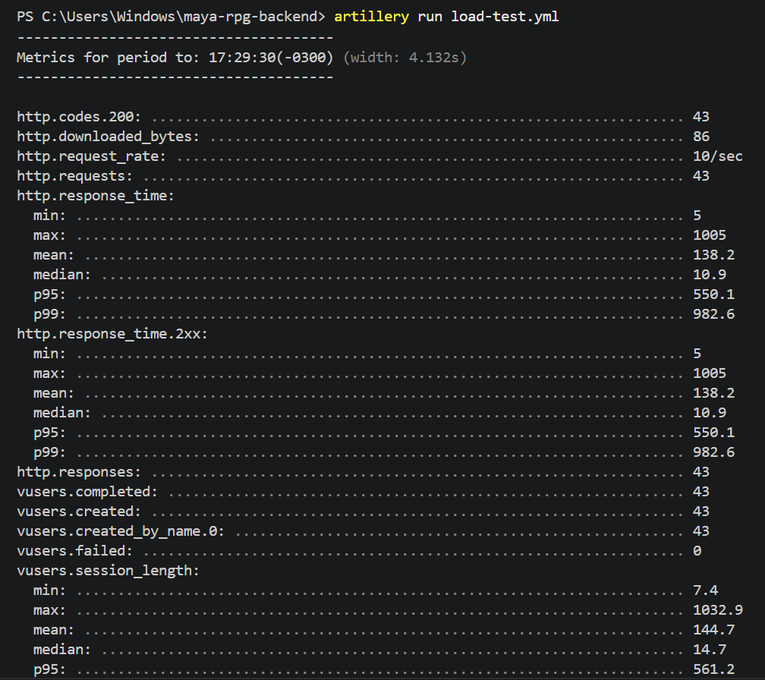

4. REFERÊNCIAS BIBLIOGRÁFICAS

SOMMERVILLE, I. Engenharia de Software. 11ª Edição. São Paulo: Pearson Addison-Wesley, 2017.

